國立雲林科技大學109學年度第1學期
徵聘編制外專案教師師資簡章
壹、依據「大學法」、「教師法」、「教育人員任用條例」、「國立雲林科技大學專任教師聘任及升等審查辦法」等有關法令辦理。
貳、徵聘系所、需用名額及詳細內容：
系所名稱 | 管理單位 | 需用名額 | 師資需求  學術專長 | 其他特殊要求條件 | 聯絡人
 | 智慧生活研究中心 | 1  名 | - 具備教育部承認之博士學位或具教育部頒發助理教授以上證書。  - 持國外學歷者，應經我國駐外單位驗證。  - 應具備一年以上與任教領域相關之業界實務工作經驗。(需檢附相關工作證明，但技術及職業教育法施行前已在職之編制內專任合格教師，不在此限。)  - 取得資工、電子或電機相關博士學位者。  - 具物聯網、嵌入式系統；人工智慧應用之相關專長者為佳。 | 依本校人事室規定及「國立雲林科技大學校務基金進用專案教師管理要點」執行指標要求辦理。 | 聯絡人姓名：  許恩綺  聯絡電話:  05-5342601轉  分機 2532  電子郵件：  hsuenchi@yuntech.edu.tw
參、公告日期及方式：
一、公告日期：即日起至109年2月28日(星期五)
二、公告方式：
(一)本校網站：http://www.yuntech.edu.tw/
(二)行政院人事行政總處網站
(三)教育部全國大專教師人才網：http://tjn.moe.edu.tw/
(四)全國就業e網
肆、報名資格條件：
一、無教師法第14條第1項各款及教育人員任用條例第31條、第33條不得擔任教育人員之情事者。
伍、報名方式：
一、時間：自即日起至109年2月28日(星期五)止，以郵戳為憑。
二、方式：應檢具各系所所需求之表件外，並檢附切結書(如附件)、學、經歷證件、身分證件影本、主要著作目錄、作品集、專長領域、可開授課程之講授大綱、授課講義教材及參考資料、親筆自傳、教授推薦函二封、研究計畫。併同「本校新聘專任教師應徵表」掛號郵寄：〔64002〕雲林縣斗六市大學路3段123號本校研發處許小姐收。(信封上請註明應徵管理單位)。
(一)未有教師證書者，請另附最高學歷歷年成績單。
(二)持國外學歷者，應經我國駐外單位驗證學位證書、成績證明，並向入出國及移民署申請核發入出國紀錄。
(三)業界實務工作認定依國立雲林科技大學教師業界實務工作經驗認定要點辦理。
陸、錄取報到及應聘事宜：
一、本校以書面通知錄取人員於限期前，持相關證件並繳交最近一個內之公立醫院健康檢查報告(含X光肺部透視合格證明)報到應聘。逾期未報到且無不可抗力之原因，或現職人員未繳驗原服務機關學校離職證明書者，視同放棄錄取資格，其缺額由備取人員依序遞補，但以補足本次徵聘缺額為限。
二、患有法定或其他妨礙教學之傳染病，或未依限繳交健康檢查報告者，或有教師法第14條第1項各款情形及教育人員任用條例第31條、第33條不得擔任教育人員之情事者，均註銷其錄取資格。
柒、本簡章如有未盡事宜，悉依「大學法」、「教師法」、「教育人員任用條例」等相關法令規定辦理。
備註：
本校為「學風鼎盛，創意一流」之典範科技大學，歡迎菁英入列
- 學風鼎盛：
(一)歷獲教育部教學卓越計劃與發展典範科技大學計劃第一名，102年榮獲教育部補助共計1億8仟萬元。
(二)產學合作績效(不含補助計畫)每年約3億元。
(三)2007年學術論文進入ESI被引用次數為前1%之學校。
(四)2013年教育部產業園區產學合作計畫，補助件數、補助總額及單一計畫金額排名全國第一。
(五)2013年5月號「商業周刊」與104人力銀行「大學社會新鮮人就業率大調查」雲科大勇奪全國非醫護相關領域就業率第一名，2013年9月「遠見雜誌」的「企業最愛研究所評鑑」與1111人力銀行合作調查，整體而言，雲科大在技職學校排列第三名。
(六) 2016年1111人力銀行與時報周刊「2016雇主最滿意大學」
調查，本校獲公立科技大學最愛第四名、雲嘉南地區第一名。
(七) 2016年連續11次獲中國工程師學會選為全國大專校院產學
合作績優學校。
(八) 2016年連續三年榮獲教育部生命教育特色學校。
(九) 2016年連續二次榮獲教育部品德教育特色學校。
二、校園優美：本校校地開闊約58公頃面積，採聚集式建築，空間整體規劃，綠草如茵，花木扶疏；圖書館總樓地板面積達5,000坪、總館藏資料約217萬冊/件；體育休閒運動空間達15公頃，設施及設備齊全；另以光纖為骨幹，建立智慧型校園有線及無線寬頻網路，師資及各項資源充分、多元且完整，提供師生優美健康且完善的學習環境。
三、交通便捷：本校校門口有高鐵接駁車至高鐵雲林站，車程約30分鐘。距離國道1號、國道3號交流道約15分鐘，交通網路便捷迅速。又本校每日均有校車提供全校師生往返斗六火車站接送服務，車程約8分鐘。
四、生活機能佳：
（一）本校提供教職員宿舍(依積分申請)、開放體育館健身器材、游泳館標準游泳池供教職員舒緩身心，校內設有托兒所、另設有員生消費合作社、書城，低價供應日用百貨、書籍文具以及其他飲食商店。
（二）本校毗鄰雲林縣政府、民生商圈、雙語中小學、教學大型醫院、公園、大型購物中心，用餐購物便利、物價低廉、房價合理。校園圍牆外除6家便利商店，更有諸多的自助洗衣店、數位印刷中心、專業診所等，提供優質的生活機能。
（三）本校位於雲林縣斗六市，經由公路、鐵路等便利交通網可快速連結各大城市，享受輕鬆便捷之假日休閒旅程，熱門休閒資源如下：
1、阿里山國家風景區(由本校南側門台三線南下7公里銜接162甲縣道，可達太平雲梯、龍眼林尾至大尖山古道、瑞峰竹坑溪步道、雲潭瀑布、金獅寮、交力坪、獨立山及水社寮風景區、豐山風景區、太和、來吉、奮起湖、大凍山等地)。
2、古坑鄉華山咖啡區。
3、劍湖山世界。
4、草嶺風景區。
5、竹山天梯。

五、本校交通位置圖：
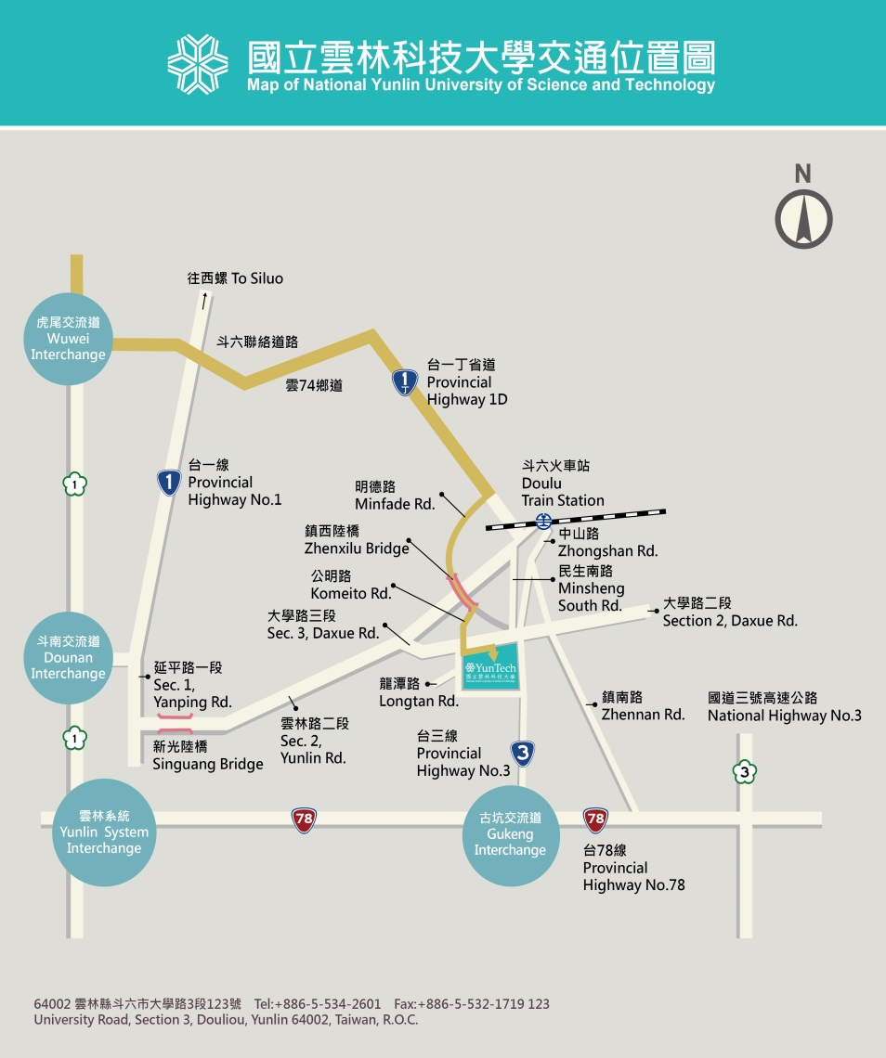

六、雲科大校園平面圖
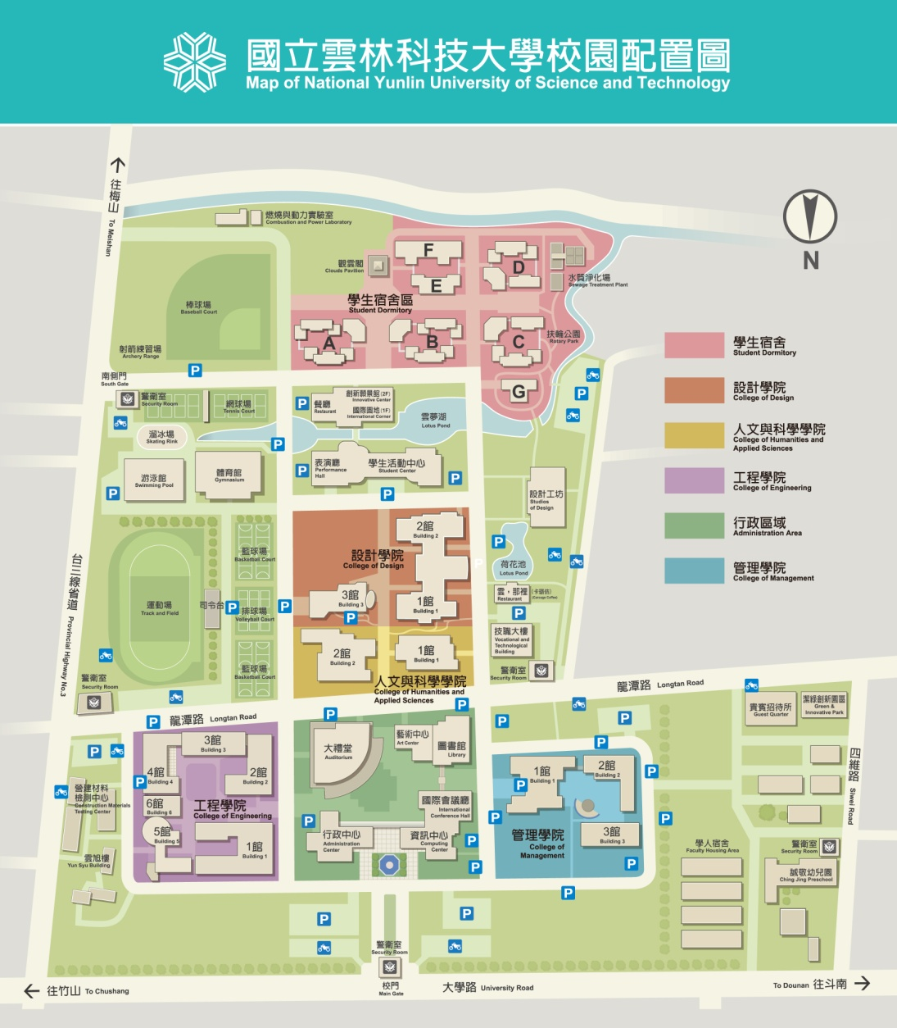
七、本校校園航照圖
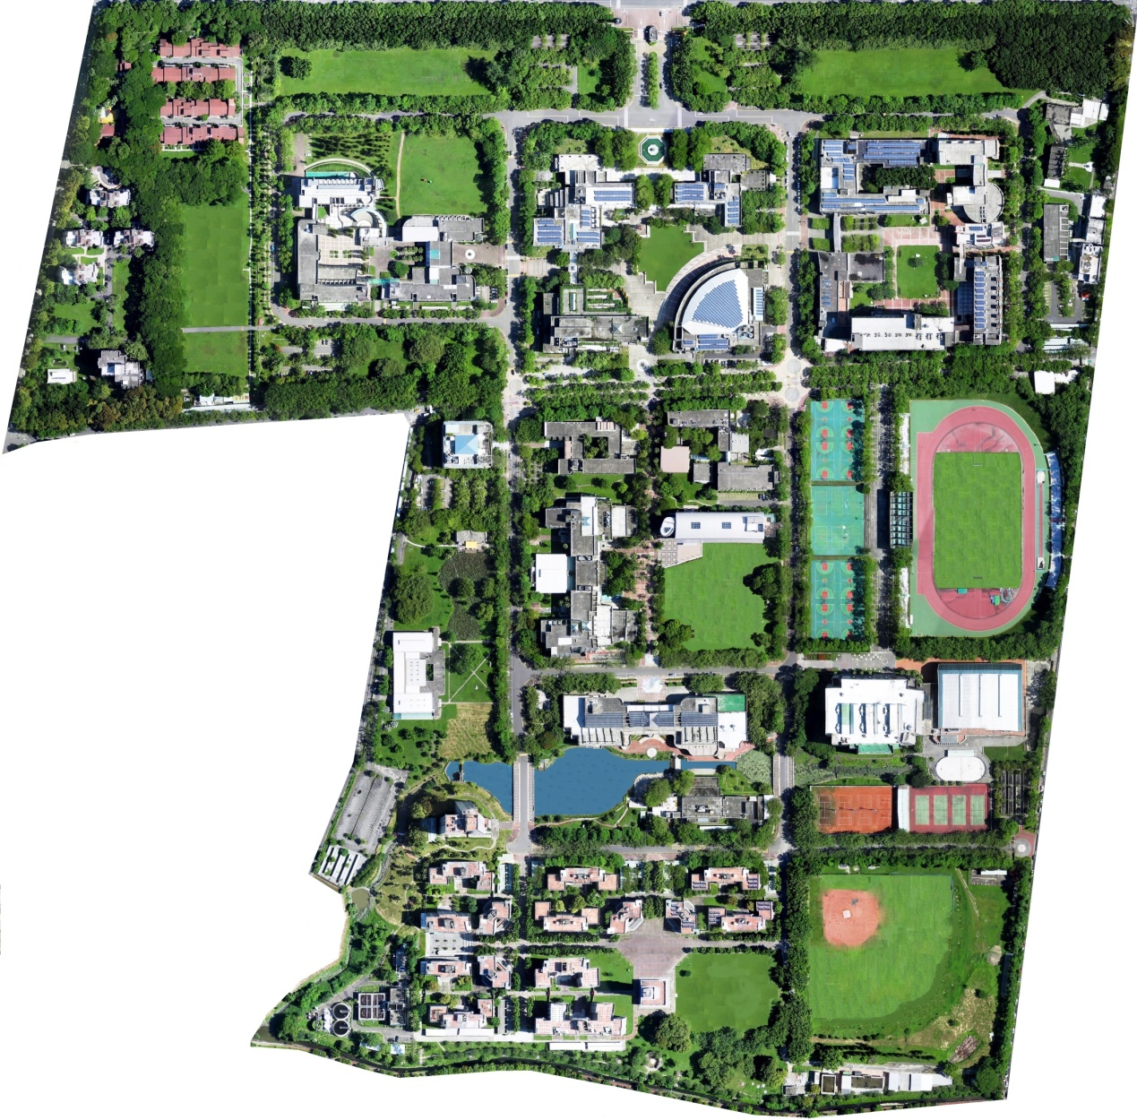
國立雲林科技大學「應徵專案教師」個人資料表
姓名 |  | 性別 |  |  |  |  |  | 出 生  年月日 |  |  | 年 月 日 |  |  |  |  |  |  |  |  | 應徵  系（所）
國  籍 | - 本國  - 外國籍 |  |  |  |  |  |  | 身分證號碼  (或居留證、護照號)
戶籍  地址 | 縣（市） 鄉（鎮） 里 鄰 街（路） 段 巷 弄 號 樓
聯絡  地址 | 縣（市） 街（路） 段 巷 弄 號 樓 |  |  |  |  |  |  |  |  |  |  |  |  |  |  |  |  |  | 電話
 |  |  |  |  |  |  |  |  |  |  |  |  |  |  |  |  |  |  | E-MAIL
配偶  姓名 |  | 身分證號 碼 |  |  |  |  |  |  |  |  | 職  業 |  |  |  |  |  |  | 住  址
學歷(大學以上逐一填寫) | 學校名稱 |  |  |  | 主修學門系所 |  |  |  |  | 修業年月 |  |  |  |  |  |  | 教育程度  （學位） |  |  |  | 授予學位 |  |  |  |  | 證件字號
 |  |  |  |  |  |  |  |  |  | 起 |  |  | 訖 |  |  |  |  |  |  |  | 年 |  | 月
經歷(包括國際化、產學合作等) | 機關名稱 |  |  |  |  |  | 職稱 |  |  |  |  |  |  | 服務年月 |  |  |  |  |  |  |  |  | 證件
 |  |  |  |  |  |  |  |  |  |  |  |  |  | 起 |  |  |  |  | 訖
 | 現職：
 | 經歷：
教師  資格 | - 教授  年 月教字第 號 |  | - 副教授  年 月副字第 號 |  |  |  |  |  |  |  |  | - 助理教授  年 月助理字第 號 |  |  |  |  |  |  |  |  |  |  |  | - 講師  年 月講字第 號
專長  領域 |  |  |  |  |  |  |  |  | 證照
研究論文 | （A）期刊論文：(請標出SCI、SSCI)  （B）研討會論文：  （C）專書及專書論文：  （D）技術報告及其它等：
研究計畫 (己在他校任教職者請務必填寫科技部計畫)
產學合作
專利
技術移轉
實務
創作
得獎
紀錄
簡要自述

附件
切 結 書
本人應徵國立雲林科技大學108學年度第2學期 系(所)編制外專案教師時，已詳閱簡章內容，茲切結下列事項：
- 所附證件正(影)本屬實。
- 無教師法第14條第1項各款及教育人員任用條例第31條、第33條規定之情事，如有不實，願負相關法律責任並無異議放棄錄取及聘任資格。
- 如為政府機關或公私立學校現職人員，應於報到時檢具原服務機關學校離職同意書或證明書，否則無異議由貴校依規定不予聘任。
- 如所附為外國學歷證件，經依教育部國外學歷查證要點規定查證有不符或不予認定情形時，無異議由貴校逕行解聘。

此 致

國立雲林科技大學

立切結書人： （簽章）
身分證字號：
住 址：
電 話：

中 華 民 國 年 月 日

